Экскурсионный тур в Тарханы. Усадьба М.Ю. Лермонтова.

Посещение «Музея – заповедника «Тарханы».
Экскурсия на территории усадьбы. Осмотр двух экспозиционных комплекса.
В состав первого комплекса входят: бывший барский дом, людская изба, дом ключника, мельница и дом мельника, заповедный парк, три фруктовых сада, дубовая роща, пруды, теплица, конюшня, беседки, место детских игр М.Ю. Лермонтова.

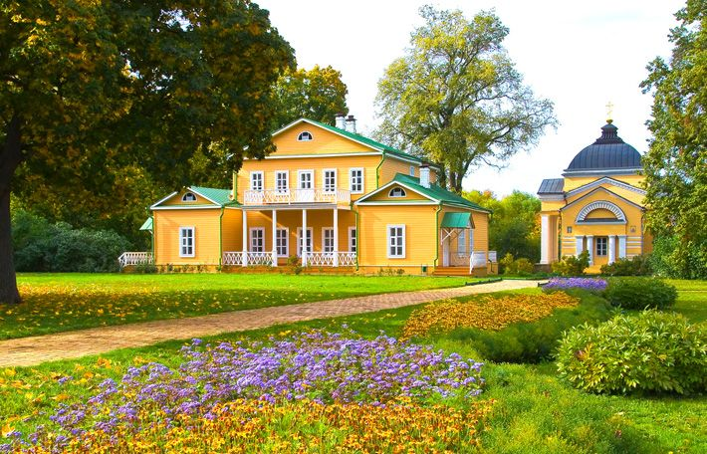

Второй комплекс: фамильный некрополь Арсеньевых-Лермонтовых с часовней, где покоится прах Лермонтова; находящаяся рядом с часовней могила отца поэта, сельская церковь Михаила Архангела и сторожка.
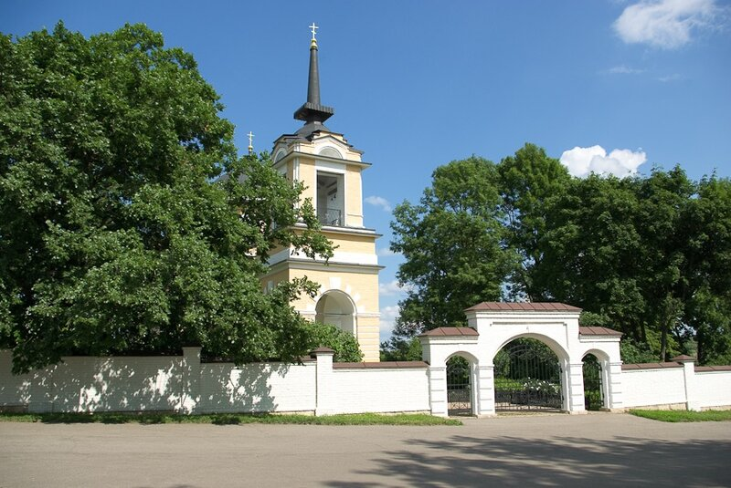

12:10 – 13:00 – Бал-Маскарад Лермонтовского времени.
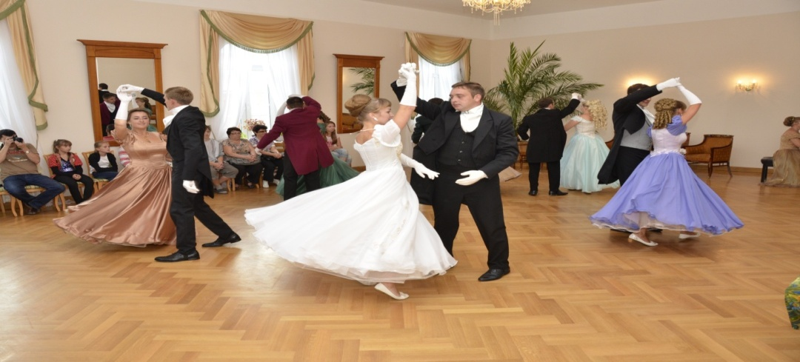
Стоимость входного билета 200 рублей от группы на 25 человек (по желанию).
Обед на территории комплекса Тарханы 380 р./чел.(Входит 1-ое,
2-ое все мясное, овощной салат, сладкая выпечка, чай или компот).
Квест-игра «Ищем стихи М.Ю. Лермонтова». Собрать и прочитать малоизвестные стихи М.Ю. Лермонтова можно при правильном ориентировании на местности после разгадывания головоломок. Много этапов придется пройти, на многие вопросы найти ответ, но именно это даст возможность почувствовать командный дух соревнования. Победителю – награда. (100 руб./чел.)
или в случае плохой погоды будет изменен
«Касаясь бумаги сердцем...». Как часто Лермонтов писал письма своим близким? О чем он писал? Как начинал и как заканчивал письма? Как готовили гусиные перья к «работе»? Что такое «письма-погремушки»? Обо всем можно узнать на этом занятии, а также попробовать самим написать настоящее большое письмо друзьям и знакомым. (50 руб./чел)

Расчет цены индивидуален и зависит от количества участников.
По поводу дополнительной информации, перерасчета группы на нужное количество человек, свяжитесь с нами: (8342) 47-66-77 или rus-tur@rt13.ru.

